
LORUS
(JAPAN)
R23 (col.YK61,YK62)

кварцевые часы торговой марки LORUS

Фирма-изготовитель: Seiko Watch Corporation (Сейко вотч корпорэйшн)
Страна-изготовитель: Япония
Адрес изготовителя: 6-2, Gobancho, Chiyoda-ku, Tokyo, 102-0076, Japan

Основное предназначение:
Повседневное использование в целях определения текущего времени в часах, минутах и секундах.
Часы соответствуют требованиям ГОСТ
Сертификат соответствия
Технические характеристики часов

1. Частота: 32, 768 Гц
2. Точность хода: не более 15 секунд при нормальном диапазоне температур (от 5°С до 35°С) (от 41°F до 95°F)
3.Рабочий диапазон температур: от –10°С до 60°С (от 14°F до 140°F)
4. Приводная система: шаговый мотор (4 шт.)
5.Секундомер: может производить отсчет времени продолжительностью до 60 минут с шагом 1/5 секунды

Правила и условия безопасного и эффективного использования:
Запрещается
- использовать часы в условиях, оказывающих на них разрушающее воздействие (ударные и вибрационные нагрузки и т.п.)
- самостоятельно вскрывать часы и подвергать их ремонту вне гарантийной мастерской
- подвергать часы воздействию предельных температур, пыли, грязи и влаги

Гарантийные обязательства
Гарантийный срок ______ месяцев со дня продажи часов через розничную торговую сеть.

Адрес организации, уполномоченной на принятие претензий и производящей ремонт и техническое обслуживание:
____________________________________________________
____________________________________________________

Дата продажи ______________________________________
Подпись продавца __________________________________
Штамп торгового предприятия и его адрес:

Заполняется продавцом
Рекомендуется
- Избегать воздействия на часы природных факторов, статического электричества, химически агрессивных сред
- Замену источника питания производить только в гарантийной мастерской
- Избегайте небрежного обращения с часами и не допускайте их падения, ударов. Часы, имеющие признаки механических повреждений, ударов, небрежного обращения и транспортировки (вылетело или разбилось стекло, слетели стрелки, отсутствуют заводная головка, кнопки, имеются грубые забоины на корпусе часов и т.д.) гарантийному ремонту не подлежат
- Для чистки часов и ремешка использовать сухую мягкую ткань, либо мягкую ткань, смоченную в водном растворе мягкого нейтрального моющего средства. Запрещается использовать для чистки агрессивные и легко воспламеняющиеся жидкости (бензин, спирт, ацетон и т.п.)
- Не пристегивайте ремешок слишком сильно, между запястьем и ремешком должен проходить мизинец
- Храните часы в сухом месте

Защита от воздействия влаги
Часы способны выдержать статическое давление водяного столба, указанное на крышке или циферблате часов. Однако, следует иметь в виду, что динамическое давление, возникающее при движении часов под водой, превышает статическое давление.
Допустимость контакта с водой
Маркировка корпуса | Брызги, дождь и т.п. | Мытье рук, машины и т.п. | Плавание, ныряние | Подводное плавание
---- | нет | нет | нет | нет
Water resist | да | нет | нет | нет
30m water resist | да | да | нет | нет
50m water resist | да | да | да | нет
100m water resist | да | да | да | да
Во избежание проникновения внутрь часов влаги запрещается пользоваться под водой заводной головкой и кнопками.

В случае проникновения влаги внутрь часов необходимо немедленно провести их профилактику в мастерской.

Гарантийный ремонт производится только при наличии правильно заполненного гарантийного талона с указанием наименования торговой организации, даты продажи, печати и подписи продавца.

Право на обмен часов предоставляется после проведения экспертизы в гарантийной мастерской и обязательного получения заключения эксперта.
В течение гарантийного срока допускается и не является дефектом:
- Износ ремешка, браслета, корпуса часов (полный или частичный), кнопок, головок или покрытия часов в процессе эксплуатации
- Рассогласование часовой и минутной стрелки менее половины минутного деления (при совмещении их в положении 12:00) согласно ГОСТ 10733-98 п.4.8
Внимание! Гарантия не распространяется на:
- Изделия, имеющие следы нарушения правил эксплуатации:
- Следы ударов и механических повреждений: вмятины, зазубрины, деформация заводной головки часов и т.п.;
- Следы несанкционированного вскрытия вне гарантийного сервис-центра
- Следы воздействия на изделия высоких (более +50ºС) или низких (менее –20ºC) температур;
- Повреждения часов водой, если они маркированы как "Water resistant" и "Water resistant 30m" (не предназначенные для плавания);
- Повреждения, вызванные попаданием на изделие едких химических веществ или растворителей: щелочи, кислоты, ртути и ее паров и т.п.;
- Прочие повреждения, вызванные умышленными или неосторожными действиями покупателя или нарушением правил эксплуатации, указанных в настоящем паспорте;

С Правилами эксплуатации ознакомлен.
С Гарантийными условиями ознакомлен и согласен.

Подпись покупателя

ИНСТРУКЦИЯ ПО ЭКСПЛУАТАЦИИ

Калибры YK61 и YK62 (Серия R23)
ХАРАКТЕРИСТИКИ
- Режим текущего времени
Индикация времени: Часы, минуты, секунды с
возможностью выбора между 12- и 24-часовым форматом индикации времени.
Индикация календаря: Дата, день недели и месяц с возможностью выбора между «Месяц – Дата» и «Дата – Месяц» форматом индикации.
- Секундомер: секундомер измеряет до значения 9 часов 59 минут и 59,99 секунд с точностью 1/100 секунды. Может фиксировать общее затраченное время и результат на отдельных этапах без остановки непрерывного отсчета времени. В памяти может сохранятся максимум 10 результатов круга.
- Будильник: Ежедневный будильник и ежечасный звуковой сигнал. Есть функция демонстрации сигнала будильника (проверка работоспособности сигнала).
- Режим Счетчика ритма. Регулярные сигналы с предустановленной скоростью в интервале от 30 до 180 ударов в минуту (врм).
- 24-часовой Таймер обратного отсчета времени с интервалом 1 секунда.
- Время второго часового пояса: Возможна индикация времени (часы, минуты, секунды) другого часового пояса.
- Люминесцентная подсветка: Встроенная электро-люминесцентная подсветка равномерно подсвечивает дисплей в темноте.
РАСПОЛОЖЕНИЕ КНОПОК И ЭЛЕМЕНТОВ ИНДИКАЦИИ
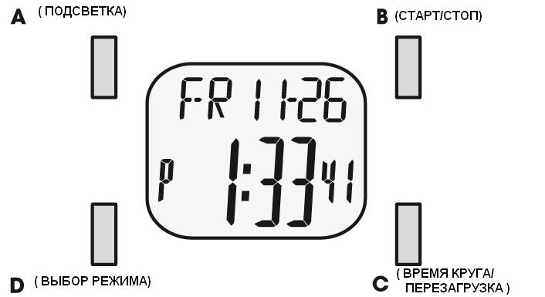
Кнопка А (подсветка)
Кнопка В (Старт/Стоп)
Кнопка С (Время круга/Перезагрузка)
Кнопка D (Выбор режима)

УПРАВЛЕНИЕ РЕЖИМАМИ И КНОПКАМИ
Выбор режима производится нажатием кнопки D.
При этом выбор режима происходит в следующем порядке:
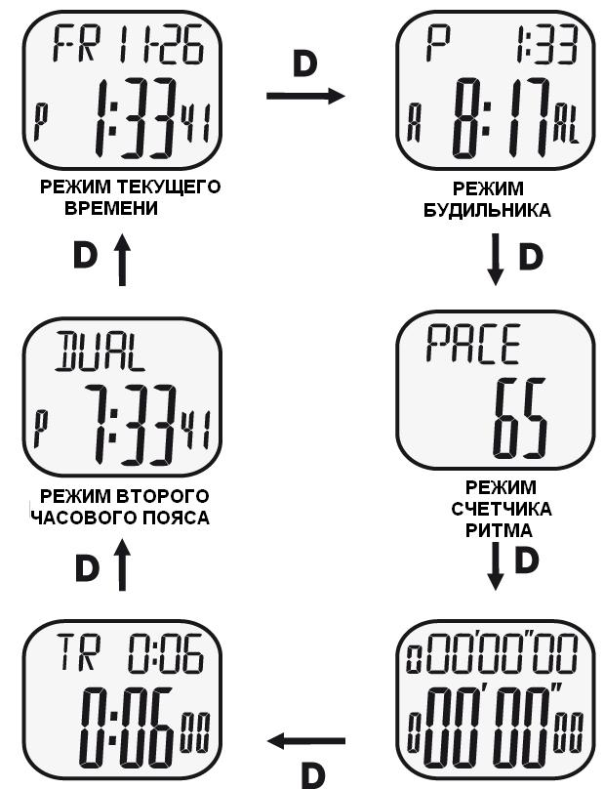
Режим текущего времени
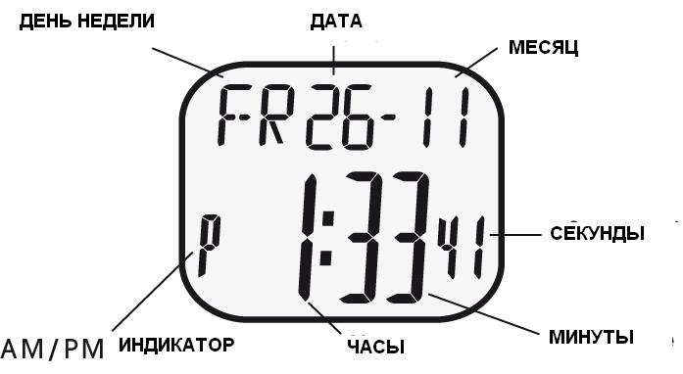
КАК ВЫБРАТЬ 12-ЧАСОВОЙ ИЛИ 24-ЧАСОВОЙ ФОРМАТ

Формат индикации времени 12 или 24 часовой может быть задан нажатием кнопки В. В формате 12-часов на дисплее появляется индикация “PM”, что означает время после полудня или индикация “AM” (означает время до полудня) В формате 24-часа не появляется ни одна из этих индикаций.
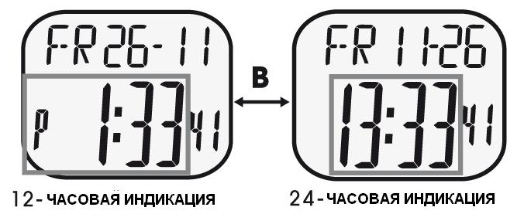
Выбор между «Месяц – Дата» и «Дата – Месяц» форматом
Выбор между «Месяц – Дата» и «Дата – Месяц» форматом индикации может быть задан удерживанием кнопки В нажатой.
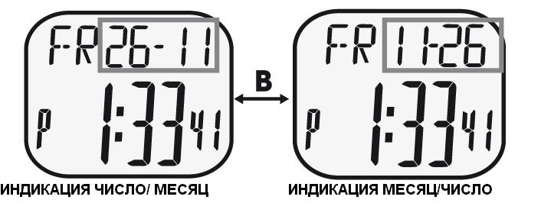
ВКЛЮЧЕНИЕ И ВЫКЛЮЧЕНИЕ ЕЖЕЧАСНОГО ЗВУКОВОГО СИГНАЛА
Для включения и выключения ежечасного звукового сигнала нажимайте кнопку С. Когда он включается, на дисплее появляется соответствующий индикатор.
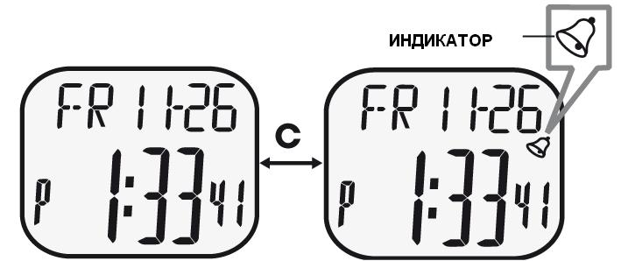

КАК УСТАНОВИТЬ ВРЕМЯ/КАЛЕНДАРЬ
- Нажмите и удерживайте кнопку D в течение 2-х секунд, для перехода в режим установки Времени/Календаря. Цифры, обозначающие секунды, начнут мигать.)
- Настройка секунд
- Нажмите кнопку B в момент сигнала точного времени. Значение секунд сбросится немедленно на «00» и сразу же начнется отсчет секунд. Если значение секунд отсчитывается в интервале от «30» до «59» и при этом нажата кнопка B, добавляется 1 минута и значение секунд незамедлительно сбрасывается на «00».
- Нажмите кнопку В для подтверждения завершения установки «секунд» и перехода в режим установки следующего параметра времени.

Выбор параметра времени / цифр (начинают мигать), который необходимо настроить, происходит в следующем порядке при нажатии кнопки В.
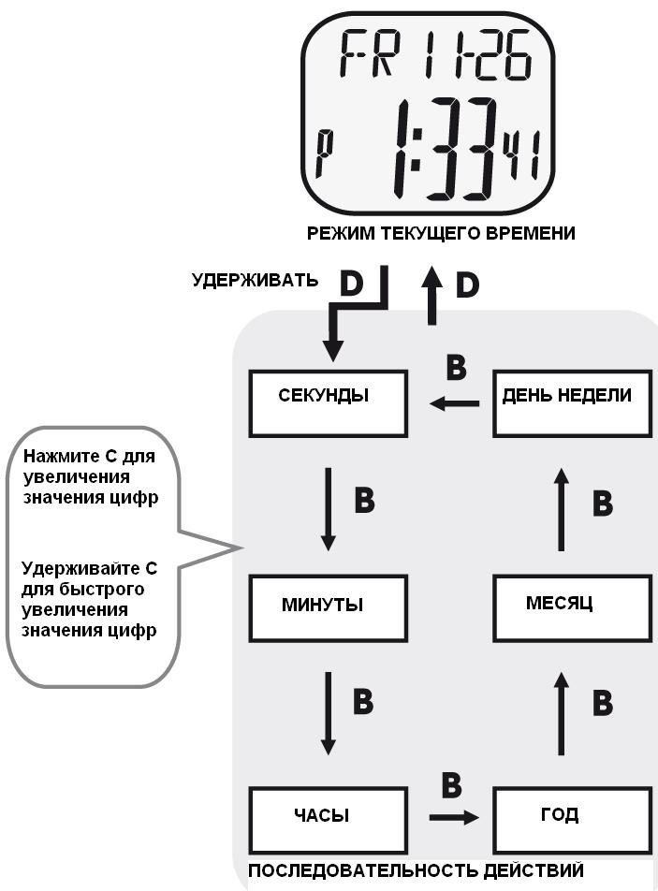
- Для установки цифр каждого параметра времени нажимайте на кнопку С до достижения необходимых значений. Одна цифра (мигает) настраивается при каждом нажатии кнопки С. Для более быстрого переключения цифр удерживайте кнопку С нажатой.
- По окончании всех настроек нажмите кнопку В для возврата в режим ВРЕМЯ/КАЛЕНДАРЬ.

КАК УСТАНОВИТЬ БУДИЛЬНИК
Нажмите кнопку D 1 раз, чтобы перейти режим Будильника. Индикатор режима Будильника появиться на дисплее.
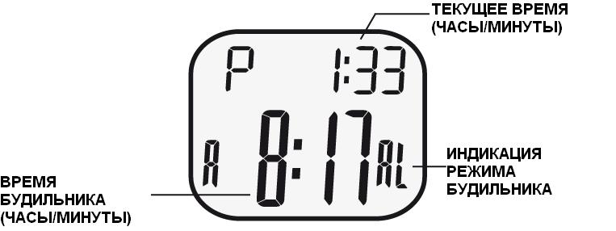
Как установить будильник
- В режиме Будильника нажмите кнопку D на 2 секунды, чтобы активировать режим Установки будильника. Индикатор, показывающий «минуты», начнет мигать.
- Нажмите кнопку С, чтобы установить «минуты». «Минуты» увеличиваются на единицу при каждом нажатии на кнопку С. Для ускоренного изменения числа нажмите и удерживайте кнопку С.
- Нажмите кнопку В для завершения установки «минут» и перехода в режим установки «часов». Индикатор, показывающий «часы», начнет мигать.
- Нажмите кнопку С, чтобы установить «часы». «Часы» увеличиваются на единицу при каждом нажатии на кнопку В. Для ускоренного изменения числа нажмите и удерживайте кнопку С.
- Нажмите кнопку D для завершения установки будильника и перехода в режим «Будильника».
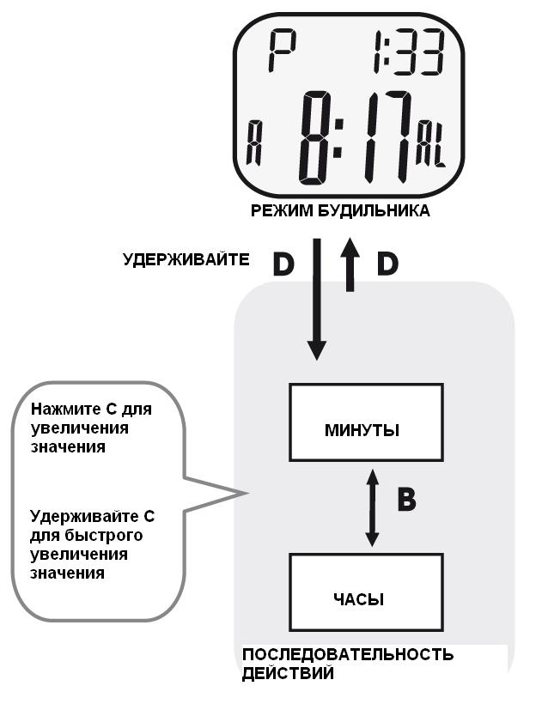
КАК ВКЛЮЧИТЬ И ВЫКЛЮЧИТЬ БУДИЛЬНИК
Для включения или выключения будильника нажмите кнопку С в режиме «Будильника». Когда он включается, на дисплее появляется соответствующий индикатор. Когда будильник включен, часы издают в назначенное время звуковой сигнал в течение 20 секунд каждый день.
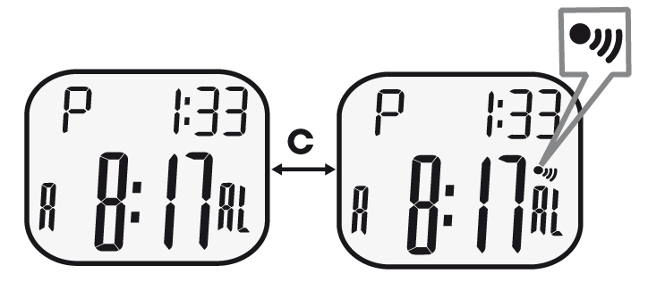
ПРОВЕРКА СИГНАЛА БУДИЛЬНИКА
Для проверки работоспособности звукового сигнала будильника нажмите и удерживайте кнопку В в режиме «Будильника». При этом раздастся звуковой сигнал и будет звучать пока Вы удерживаете кнопку В.

РЕЖИМ ЗАДАНИЯ РИТМА
Нажмите кнопку D 2 раза, чтобы перейти режим Задания Ритма. Индикатор режима Задания Ритма появиться на дисплее.
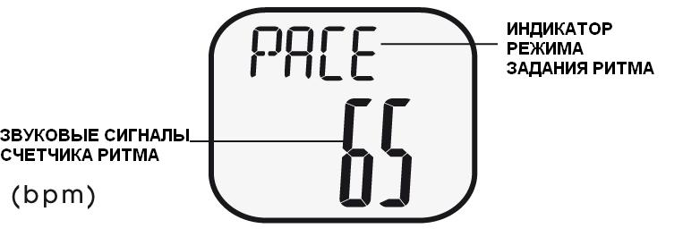
Функция Счетчика Ритма позволяет генерировать регулярные звуковые сигналы с предустановленной скоростью, которая может быть задана в интервале от 30 до 180 ударов в минуту (врм). Эта функция и режим Секундомера могут быть активированы одновременно.
КАК ЗАДАТЬ СКОРОСТЬ РИТМА СИГНАЛА
- В режиме Счетчик Ритма нажмите кнопку D на 2 секунды, чтобы активировать режим Установки Задания Ритма. Индикатор, показывающий «скорость ритма», начнет мигать.
- Нажмите кнопку С, чтобы установить «скорость ритма». «Скорость ритма» увеличивается на 5 единиц при каждом нажатии на кнопку С. Для ускоренного изменения числа нажмите и удерживайте кнопку С.
- Нажмите кнопку D для завершения установки «скорости ритма» и перехода в режим «Счетчика Ритма».
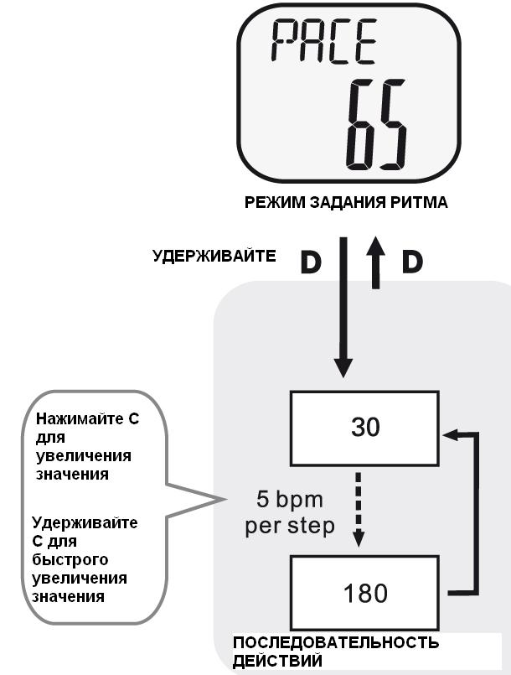
КАК ПОЛЬЗОВАТЬСЯ ФУНКЦИЕЙ СЧЕТЧИКА РИТМА
- В режиме Счетчика Ритма нажмите кнопку С, чтобы активировать режим Счетчика Ритма.
- Нажмите кнопку С снова, чтобы остановить режим Счетчика Ритма.

КОМБИНИРОВАННОЕ ИСПОЛЬЗОВАНИЕ ФУНКЦИЙ СЧЕТЧИКА РИТМА И СЕКУНДОМЕРА
- В режиме Счетчика Ритма нажмите кнопку С, чтобы активировать режим Счетчика Ритма.
- Нажмите кнопку D, чтобы переключить дисплей в режим Секундомера.
- Нажмите кнопку В для одновременного старта Счетчика Ритма и Секундомера. Часы засигналят с заданной скоростью, в то время как Секундомер будет производить отсчет времени.
- Нажмите кнопку В, чтобы остановить режим Счетчик Ритма и Секундомер.
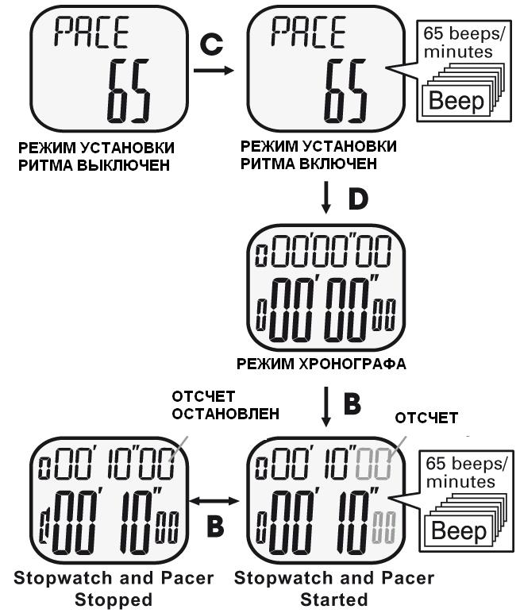

КАК ПОЛЬЗОВАТЬСЯ СЕКУНДОМЕРОМ
Нажмите кнопку D 3 раза, чтобы перейти в режим Секундомера. Нажмите кнопку В для начала отсчета времени секундомером.
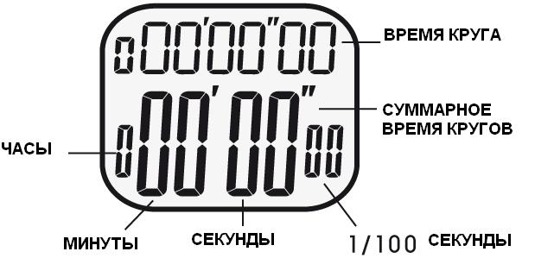
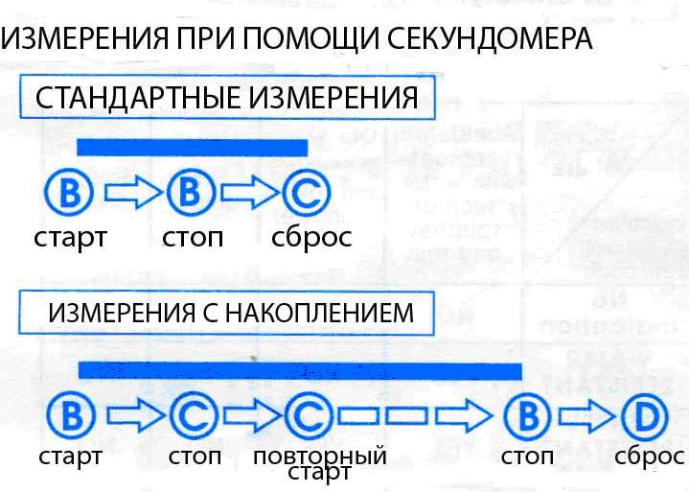
* Старт и Стоп могут повторяться неограниченно при нажатии кнопки С.
* При нажатии кнопки С на дисплее индикация текущего общего отсчета заменяется (примерно на 5 секунд) на индикацию номера круга и времени измерения текущего круга, а затем автоматически возвращается к индикации текущего общего отсчета.
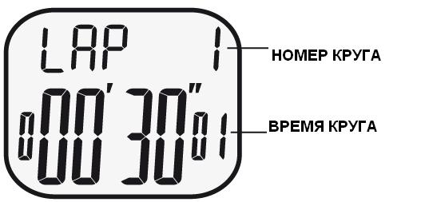
Для возврата в режим ВРЕМЯ/КАЛЕНДАРЬ нажмите кнопку D.

КАК ВЫЗВАТЬ ИЗ ПАМЯТИ ВРЕМЯ КРУГОВ
Данные времени пройденных кругов могут быть вызваны из памяти по окончании измерений.
После остановки секундомера нажмите кнопку С для просмотра записанных времен кругов. Времена кругов будут показаны на дисплее один за другим при каждом нажатии кнопки С.

КАК УДАЛИТЬ ВРЕМЯ КРУГА (КРУГОВ)
Для удаления данных времени круга нажмите и удерживайте кнопку С в течение 2-х секунд. Когда удаление закончится, дисплей автоматически перезагрузится на НОЛЬ в режиме Секундомера.

РЕЖИМ ТАЙМЕРА
Нажмите кнопку D четыре раза для перехода в режим Таймера. Индикатор режима Таймера появится на экране.
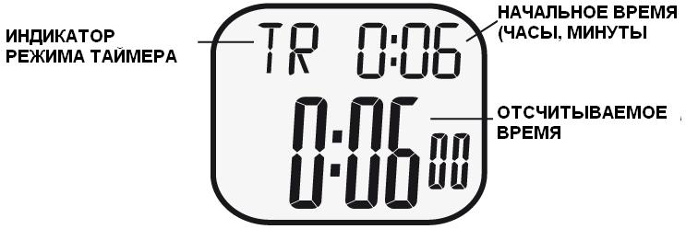
КАК УСТАНОВИТЬ ТАЙМЕР
- В режиме Таймера нажмите и удерживайте кнопку D в течение 2-х секунд, чтобы активировать режим Установки Таймера. Индикатор, показывающий «минуты», начнет мигать.
- Нажмите кнопку «С», чтобы установить «минуты». «Минуты» увеличиваются на единицу при каждом нажатии на кнопку С. Для ускоренного изменения числа нажмите и удерживайте кнопку С.
- Нажмите кнопку В для завершения установки «минут» и перехода в режим установки «часов». Индикатор, показывающий «часы», начнет мигать.
- Нажмите кнопку «С», чтобы установить «часы» . «Часы» увеличиваются на единицу при каждом нажатии на кнопку С. Для ускоренного изменения числа нажмите и удерживайте кнопку С.
- Нажмите кнопку D для завершения установки Таймера и перехода в режим Таймера.
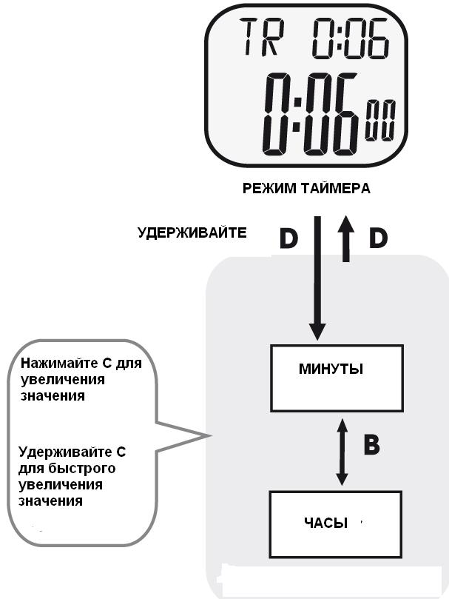
КАК ПОЛЬЗОВАТЬСЯ ТАЙМЕРОМ
    - Нажмите кнопку В в режиме Таймера для старта обратного отсчета времени
    - Нажмите кнопку В, чтобы остановить таймер обратного отсчета.
КАК ПЕРЕЗАГРУЗИТЬ ТАЙМЕР
- Для перезагрузки на заданное временя обратного отсчета после остановки таймера раньше достижения им НОЛЯ нажмите и удерживайте кнопку С.
- Как только таймер достигнет НОЛЯ, он автоматически перезагрузится на заданное время отсчета.
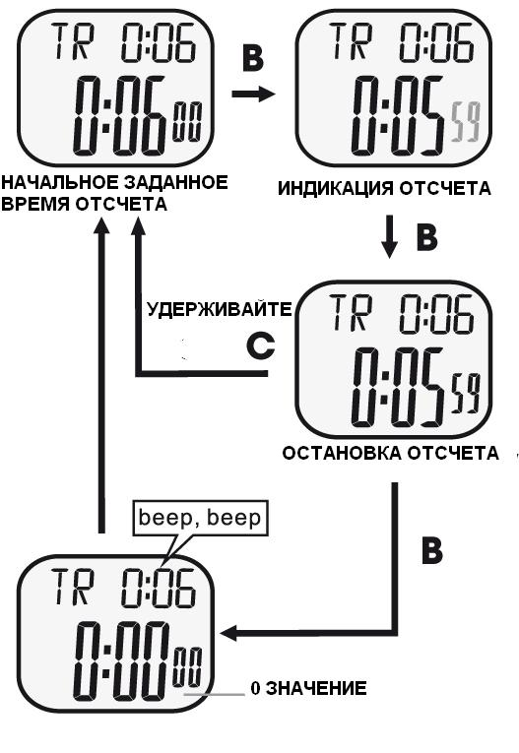
ЗВУКОВОЙ СИГНАЛ ТАЙМЕРА
В процессе отсчета будет издавать звуковые сигналы БИП, когда до окончания отсчета останется 10, 5 и 1 минута и 5,4,3,2 и 1 секунда соответственно.
Когда таймер достигнет НОЛЯ, зазвучит звуковой сигнал в течение 20 секнуд.

РЕЖИМ ВТОРОГО ЧАСОВОГО ПОЯСА
Нажмите кнопку D 5 раз, чтобы перейти в режим ВТОРОГО ЧАСОВОГО ПОЯСА. Индикатор режима ВТОРОГО ЧАСОВОГО ПОЯСА появиться на дисплее.
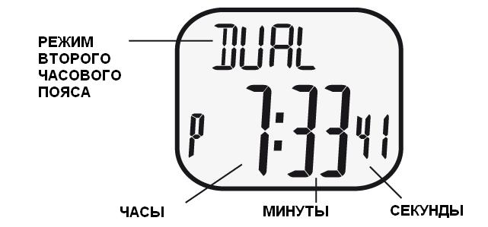
* в режиме ВТОРОГО ЧАСОВОГО ПОЯСА число «секунды» начнет мигать.
КАК УСТАНОВИТЬ ВТОРОЙ ЧАСОВОЙ ПОЯС.
- Нажмите кнопку D на 2 секунды в режиме ВТОРОГО ЧАСОВОГО ПОЯСА, чтобы активировать режим Установки ВТОРОГО ЧАСОВОГО ПОЯСА. Индикатор, показывающий «минуты», начнет мигать.
- Нажмите кнопку «С», чтобы установить «минуты». «Минуты» увеличиваются на единицу при каждом нажатии на кнопку С. Для ускоренного изменения «часов» нажмите и удерживайте кнопку С.
- Нажмите кнопку В для завершения установки «минут» и перехода в режим установки «часов». Индикатор, показывающий «часы», начнет мигать.
- Нажмите кнопку «С», чтобы установить «часы». «Часы» увеличиваются на единицу при каждом нажатии на кнопку С.
- Нажмите кнопку D для завершения установки времени второго часового пояса и перехода в режим ВТОРОГО ЧАСОВОГО ПОЯСА.
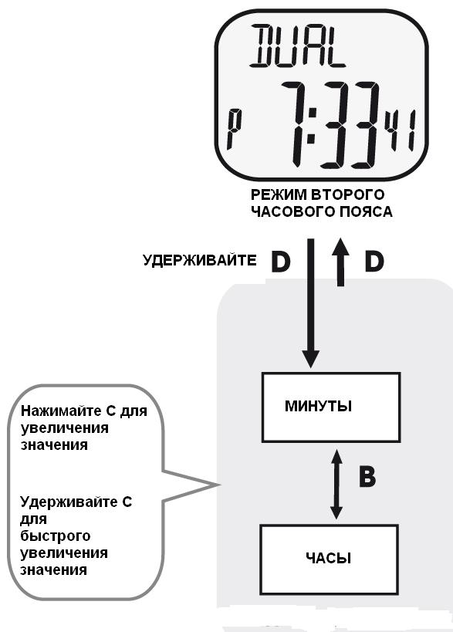

ПОДСВЕТКА.

В любом режиме нажав кнопку А вы можете активировать подсветку на 4 секунды.

Примечание

- Подсветка часов представляет собой электролюминесцентное свечение, которое по прошествии долгого времени постепенно теряет свою яркость.
- Подсветка может быть плохо видна при ее использовании на ярком солнечном свете.

ЗАМЕНА БАТАРЕЙКИ
Миниатюрная батарейка SEIKO CR2016, MAXELL CR2016 или SONY CR2016, питающая Ваши часы, должна работать в течение приблизительно 2-х лет. Однако, так как батарейки устанавливаются на фабрике, реальная продолжительность работы батарейки может оказаться меньше указанного периода. Чтобы избежать возможных неисправностей убедитесь, что заменили батарейку вовремя, как только ее заряд начнет ослабевать. Чтобы заменить батарейку, мы рекомендуем обратиться в авторизованную ремонтную мастерскую.

ПРИМЕЧАНИЕ: Если будильник используется больше, чем 20 секунд в день и/или подсветка более, чем 8 секунд в день, время работы батарейки может быть меньше указанного периода.

ВНИМАНИЕ
Не вскрывайте и не бросайте в огонь старую батарейку, а также не пытайтесь перезарядить её. Храните её вдали от детей. Если ребёнок проглотил её, немедленно обратитесь к врачу.

Данные часы содержат прецизионные электронные компоненты. Никогда не пытайтесь вскрыть корпус или удалить заднюю крышку.

СЕРВИСНОЕ ОБСЛУЖИВАНИЕ
В случае необходимости проведения ремонтных или сервисных работ, обращайтесь в организации, указанные в данном паспорте.
Защита от воздействия влаги

Если Ваши часы являются водостойкими, это будет указано на циферблате / задней крышке корпуса часов (см. таблицу внизу).

Маркировка на циферблате / задней крышке корпуса | Брызги, дождь | Мытье рук, машины и т.д. | Ныряние | Подводное плавание
Без отметки на корпусе | Нет | Нет | Нет | Нет
Отметка – «водонепроницаемые» | Да | Нет | Нет | Нет
Отметка – «водонепроницаемые» 50 M \ 5 BAR | Да | Да | Нет | Нет
Отметка – водонепроницаемые - 100 м \ 10 BAR или выше | Да | Да | Да | Нет

- во избежание проникновения внутрь часов влаги запрещается пользоваться заводной головкой и кнопками под водой или когда часы намокли.
- если на часы попала соленая вода, промойте их пресной водой и протрите насухо
- если вы обнаружили воду или конденсат внутри часов, немедленно отдайте часы на проверку и профилактику в мастерскую. Иначе влага может вызвать коррозию электрических частей в корпусе часов.
Внимание:

Ремешок часов не является водостойким, если нет соответствующей маркировки, даже если часы являются водозащищенными.

Аллергические реакции: так как ремешок часов полностью соприкасается с кожей, очень важно постоянно его чистить. Если этого не делать, то могут пачкаться рукава рубашки вследствие чего на чувствительной коже может появиться аллергическая сыпь. Если на запястье появилась сыпь, то необходимо прекратить носить часы и проконсультироваться с врачом.

Магнетизм \ статическое электричество: часы не подвержены магнетическому воздействию, вызванному электрическими бытовыми приборами, но необходимо их держать подальше от мест с сильным электрическим и статическим полем.

Удары и вибрация
Эти часы можно носить при обычном занятии спортом, но остерегайтесь бросать или ударять их о твердые поверхности

Температура: часы стабильно работают при температуре от 0 до 50 градусов по Цельсию. Не используйте часы в местах, где превышен данный диапазон температур.

